1922 - 2022
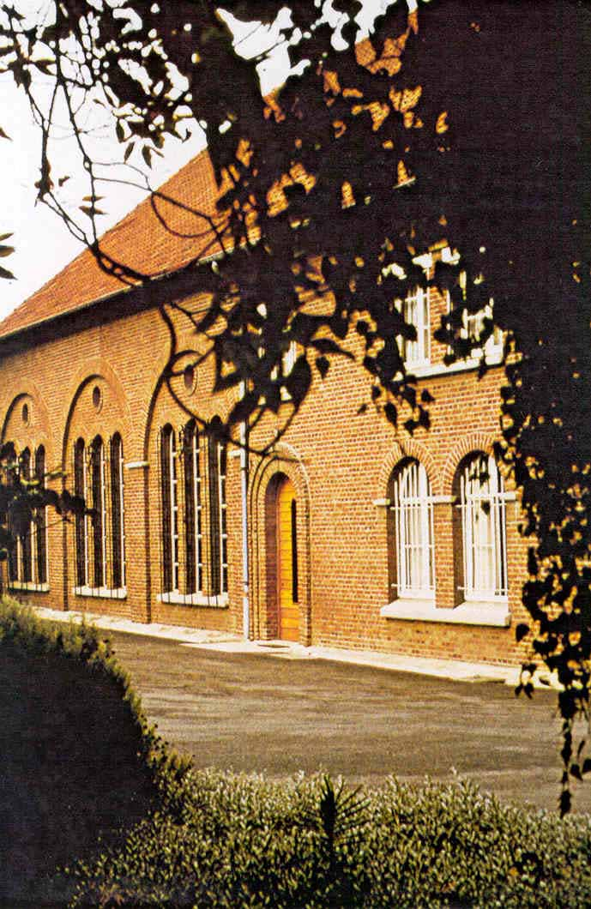
Nous vous invitons à nous rejoindre le dimanche 28 août, à l’église saint Vaast de Béthune.
La messe sera célébrée à 11 heures en action de grâce pour ces 100 années de présence du Carmel.
Histoire
d’une fondation

CARMEL 435 Rue Fanien 62232 FOUQUIERES LES BETHUNE
carmelfouquieres@free.fr

